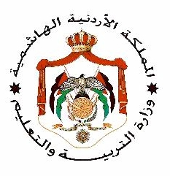
وزراة التربية التعليم
مديرية التربية والتعليم / لواء الجامعة
مدرسة علي رضا الركابي التاريخ :- / / 2019
الاسم :- ............................................ الشعبة ( ) الزمن : ساعة واحدة
امتحان نهاية الفصل الأول لمادة التاريخ للصف السابع
السؤال الأول: ضع إشارة ( √ ) امام العبارة الصحيحة واشارة ( × ) امام العبارة الخطأ : (10 علامات)
- المسلة عمود اثري من الحجر الطويل ومستطيل الشكل ( )
- لقب الملك الحارث الرابع ( المحب لشعبه ) ( )
- تكون المجتمع النبطي من طبقات اجتماعية متعددة منها العبيد ( )
- تسمية عام ( 41 ) هـ بعام الجماعه ( )
- ديوان الخاتم مهمته الاشراف على المراسلات الحاكم مع الولاه ( )

السؤال الثاني: أ ) ما الفرق بين مهام الوالي ومهام القاضي في الدولة الاموية : (10 علامات)
مهام الوالي | مهام القاضي

ب ) عرف ما يلي :
- الديوان :

- المنجنيق :

- النار الاغريقية :

السؤال الثالث: أ ) اذكر العوامل التي ساهمت في نشأة مملكة الانباط . (10 علامات)
1 - 2 –
3 –

ب ) اذكر فوائد تعريب النقود .
1 - 2 –
3 –

السؤال الرابع: اشرح بشكل عام عن الجيش الاموي ؟ ( 10 علامات)

معلم المادة : عطالله الشرفات

